Министерство науки и высшего образования Российской Федерации

Федеральное государственное бюджетное образовательное учреждение высшего образования

«Московский политехнический университет»

Кафедра «Инфокогнитивные технологии»

Образовательная программа «Веб-технологии»

Отчет по курсовому проекту

по дисциплине «Основы инженерного проектирования»

Тема: «Турагентство Самсонов»

**Выполнил:**

Студент группы 191-321

_________________ Самсонов В.А

подпись, дата

**Принял:**

Старший преподаватель

_________________ Даньшина М.В.

подпись, дата

Москва 2020

Оглавление

Оглавление 2

Введение 3

Ссылки на проекты 4

Анализ аналогов 4

Проектирование 5

Разработака и тестирование 6

Разработка макета сайта 6

Разработка структуры базы данных 8

Описание таблиц базы данных 9

Тестирование 15

Заключение 16

Введение

Проект «Тур-агентство Самсонов» направлен на демонстрацию и фиксацию навыков, полученных в течение 3 и 4 семестра обучения.

Процесс работы над проектом представляет собой Full-Stack разработку типового решения в области турагентства на получение услуг.

Результатом проекта является функционирующий сайт записи в тур агенство с интеграцией базы данных.

Ссылки на проекты

* [Ссылка на git репозиторий](https://github.com/nokk3r/ip_3sem)
* [Ссылка на Frontend (angular)](http://frontsamtourlist.std-936.ist.mospolytech.ru/)
* [Ссылка на Backend (django)](http://samsonovtourlist.std-936.ist.mospolytech.ru/admin)
* [Ссылка на Figma](https://www.figma.com/file/74vSTVPZlW7U2IILlP3EGV/SamsonovTourList?node-id=0%3A1)

Анализ аналогов

Турагентства широко распространены в наше время, поэтому у моего решения есть множество аналогов. Вот некоторые из них:

* https://www.coral.ru/
* https://pegast.ru/
* https://www.tutu.ru/

Опыт использования сайтов смешанный. Расположение элементов удобное и интуитивно понятное, но, с другой стороны, практически на всех сайтах отсутствует адаптивность. Дизайн не смотрится древним, однако передовым и современным назвать его нельзя.

Подводя итог можно сказать, что сайты являются типовыми решениями, и ничем не выделяются на общем фоне, однако выполняют свою функцию исправно, как и полагается порталам услуг.

Проектирование

Проанализировав аналоги, я выделил следующие случаи использования разрабатываемого портала:

* Удаленное добавление записей
* Быстрый и удобный поиск записей
* Полный вывод сведений об туре
* Быстрое получение нужной информации для клиента
* Увеличение количества клиентов путем облегчения получения услуги
* Функционал сайта будет схож с другими типовыми решениями:
* Простое и удобное администрирование сайта
* Разработана система фильтров и поиска по нужным значениям
* Возможность использование несколько уровней доступа в административном меню
* Быстрое получение нужной информации для клиента

Разработака и тестирование

Разработка макета сайта

Разработка макета сайта началась с выбора среды разработки. В результате была выбрана Figma. [Ссылка на проект](https://www.figma.com/file/74vSTVPZlW7U2IILlP3EGV/SamsonovTourList?node-id=0%3A1).

В качестве основных цветов были выбраны белый (#FFFFFF) и черного (#272822). Также были использованы вариации цветов. Сочетания белого и чёрного, естественно, красиво и контрастно. В качестве дополнительный цветов были выбраны желтый (#FFD866) и розовый (#F92672).

Основная информация о турах была выведена в виде карточек. Карточки целостного передают всю информацию о турах. Также был реализован фильтрация и поиск на сайте.

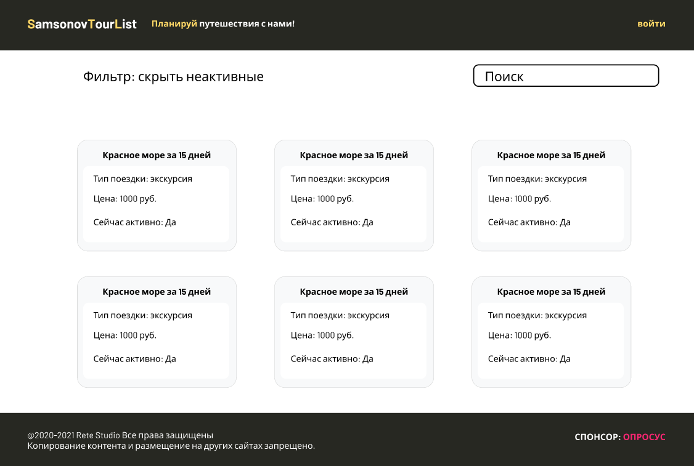

Детальная информация предоставляет полную информацию о туре. Выводиться информация о приоритете тура и комментарий к туру. В дальнейшем планируется реализовать систему регистрации и оплаты тура.

Разработка структуры базы данных

Разработка базы данных началась с создания базы данных, удовлетворяющей функционалу, сформулированному на предыдущем этапе. В результате получилась следующая диаграмма:

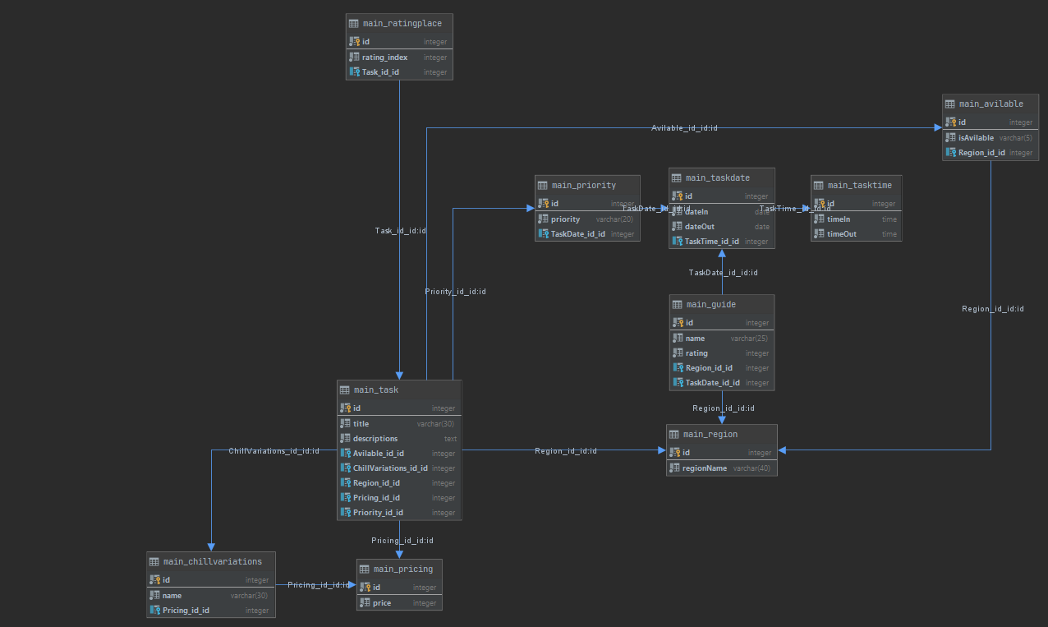

Рисунок 1, Схема БД

Описание таблиц базы данных

Список всех задач с информацией о них содержит таблица main_task. Таблица представлена первичным ключом id, 2 столбцами с типом данных text, которые служат для вывода агрегирующей информации и 5 столбцами с ключами.

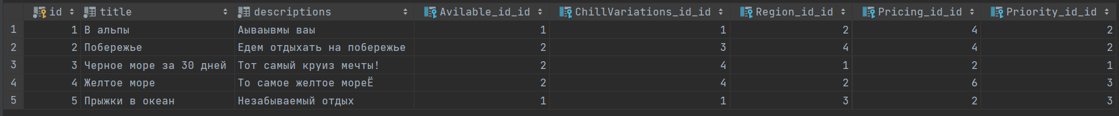

Рисунок 2, Таблица Задач

Реестром всех гидов является таблица main_guide. Имеет первичный ключ id и 3 столба с агрегирующей информации.

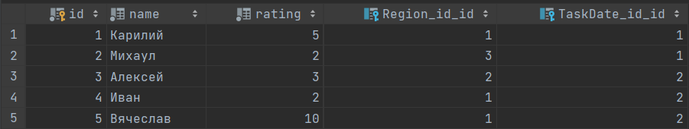

Рисунок 3, Таблица гидов

Каждый тур имеет свою оценку в таблице main_ratingplace. Имеет внешних ключ, ссылающихся на таблицу с турами. Таблица служит для вывода соответствующей информации на сайте.

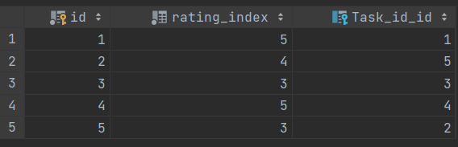

Рисунок 4, Таблица рейтинга

Таблица main_taskdate. Она хранит в себе даты для каждого тура. Первичный ключ id, внешний ключ TaskTime_id_id ссылаются на соответствующие таблицы, main_tasktime хранит время тура.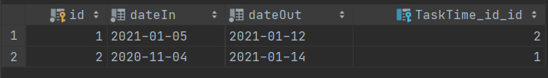

Рисунок 5, Таблица Даты

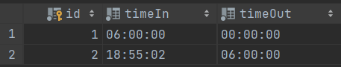

Рисунок 6, Таблица Время

Для каждого тура есть специальная таблица main_available. Хранит в себе первичный ключ id, вторичный ключ Region_id_id, отсылающий нас к таблице с регионами.

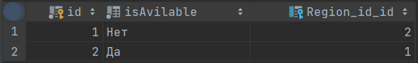

Рисунок 7, Таблица Возможно ли приехать

Каждый тур имеет свою цену в таблице main_pricing. Таблица служит для вывода соответствующей информации на сайте.

.

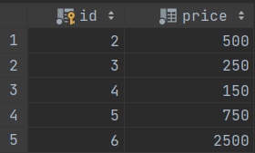

Рисунок 7, Таблица цен

Каждый тур имеет тип путешествия в таблице main_chillvariations. Хранит в себе первичный ключ id, на который ссылается основная таблица main_task и информацию об типе путешествия и внешний ключ Pricing_id_id ссылающийся на таблицу с ценами.

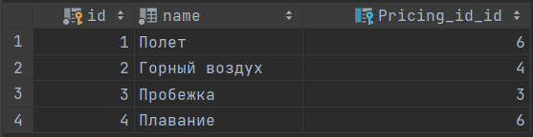

Рисунок 8, Таблица Тип путешествия

Таблица main_priority служит для обозначение приоритета тура. Имеет первичный ключ и агрегирующею информацию.

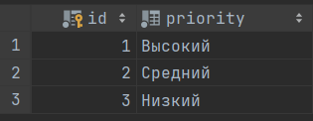

Рисунок 9, Таблица Приоритета

Таблица main_region. Она хранит в себе все доступные регионы для каждого тура. Первичный ключ id и название региона.

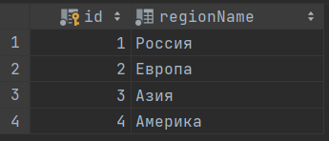

Рисунок 10, Таблица Даты

Таблица main_priority. Она хранит в себе приоритет для каждой даты. Первичный ключ id, название региона и внешний ключ TaskDate_id_id.

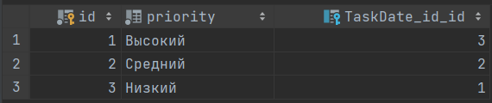

Рисунок 11, Таблица Приоритет

Программирование

Приложение работает по следующим принципам:

* Стандартизированная структура файлов для проектов Django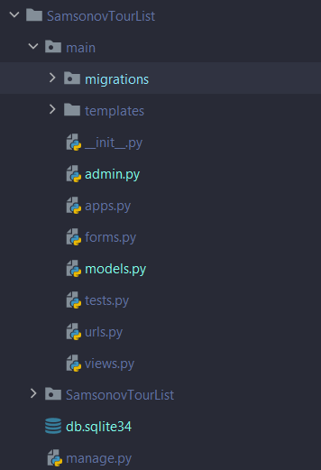
* Стандартная структура файлов для проекта Angular

* Реализован Single Page Application на основе Angular.
* Настроена “реактивность”, для быстрой работы страницы.
* Реализован REST API для взаимодействия бекенда и фронтенда
* Реализован CRUD
* Реализована система администрирования, Использованы различные методы настройки интерфейса, Реализована обработка admin-actions.
* В проекте создана минимум три пользователя: admin/admin, moder/moder и user/user

Тестирование

Для данного приложения проводилось ручное тестирование с имитацией поведения обычного пользователя. Также использован Postman для проверки работы REST API.

В ходе проведения тестирования были выявлены и исправлены следующие проблемы:

* Повторная отправка POST данных при перезагрузке финишной страницы
* Проблемы с навигацией
* Проблема защиты данных
* Проблема, при которой на странице несколько секунд не загружаются карточки с турами
* Проблемы с некоторыми запросами в БД

По полученным результатам можно сделать вывод, что технология ручного тестирования в данном случае показала себя с наилучшей стороны и помогла выявить ряд фатальных проблем продукта.

Заключение

В результате процесса разработки получилось то, что и изначально планировалось: создать дашборд на Angular, настроить REST API и CRUD для взаимодействия DJANGO и Angular.

Также в процессе создания данного приложения я применил знания и навыки, полученные за первые 4 курса обучения.